SheetWise
智能表格分析 · 使用说明书
上传 Excel，用一句话完成分析
像一位资深数据分析师：自动整理杂乱表格，勾选列提出需求，几秒钟得到图表、结论和可复用的处理流程。
本地运行 · 数据不出电脑 · 支持 Windows / macOS 桌面客户端
版本 0.1.0

一、为什么选择 SheetWise
Excel 很强，但真正费时间的从来不是 Excel 本身，而是「把人做的表变成能分析的数据」和「每个月重复同样的整理与分析」。SheetWise 把这两件最耗时的事交给 AI 和自动化，让你从「做表的人」变回「看结论的人」。
一句话价值
原来一上午的月度销售分析，现在从上传到出图表、出结论、导出报告，只需要几分钟——而且下个月换一张新表，一键就能重跑。

它为谁而生
- 运营 / 销售 / 财务：每天和 Excel 打交道，重复的汇总、对账、月报占掉大量时间。
- 数据分析新手：不会写公式和透视表，但能用中文把需求说清楚。
- 对数据安全敏感的团队：数据涉密，不能上传到在线工具。
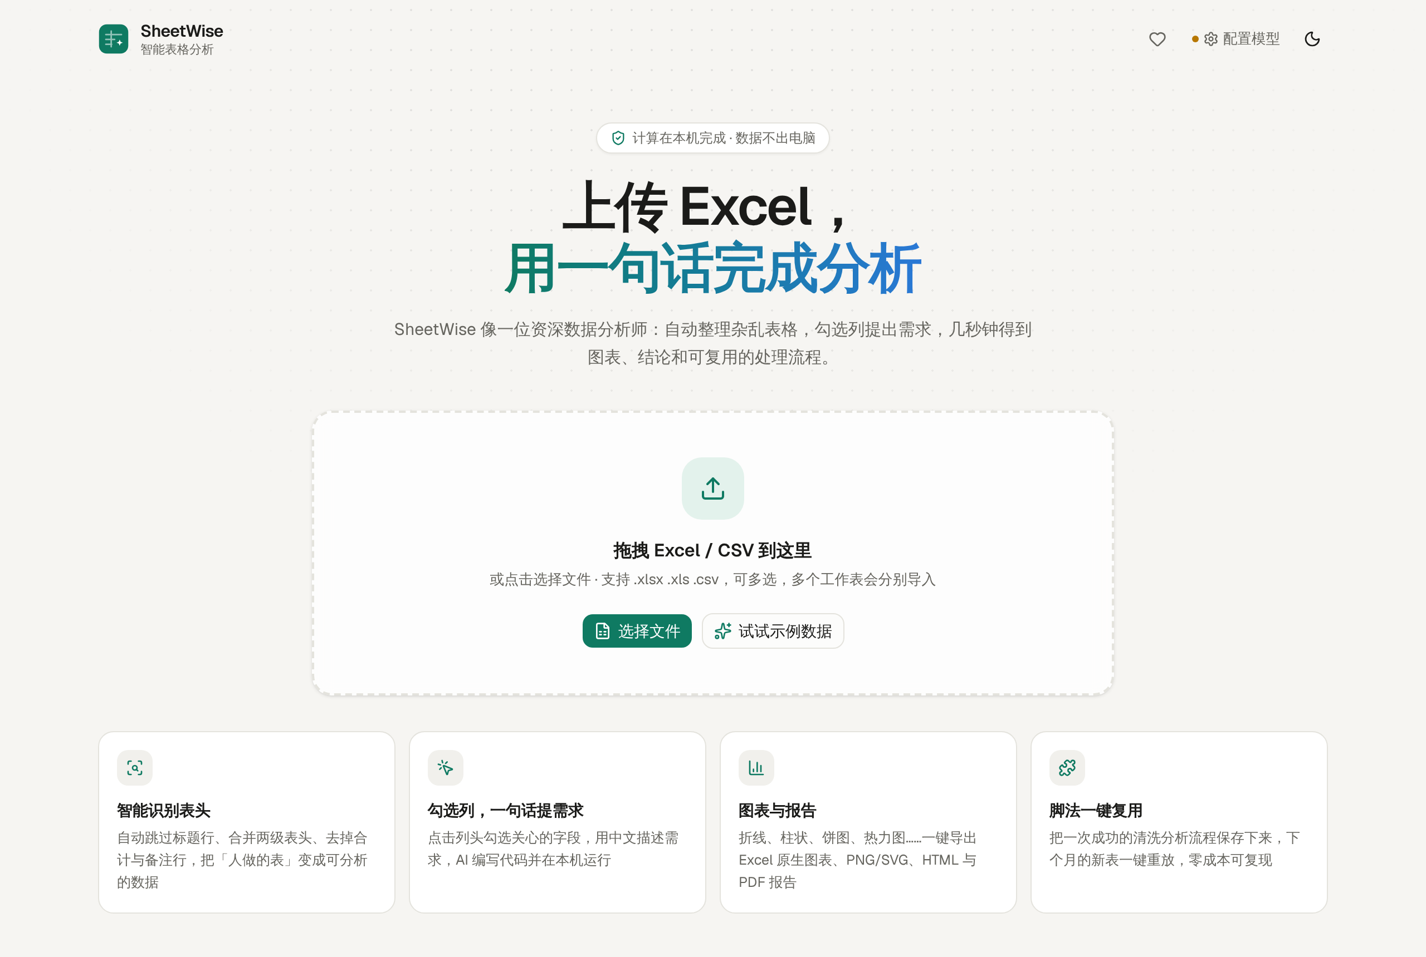
图 1 打开即用：拖入表格，或点「试试示例数据」立刻体验

二、三分钟上手
1. 启动 SheetWise，桌面客户端会自动打开一个本机窗口（或在浏览器中打开）。
2. 导入数据 ：把 .xlsx / .xls / .csv 拖进来，多个工作表会分别导入。想先体验，点「试试示例数据」。
3. 看概览 ：切到「概览洞察」，无需任何配置就能看到数据质量评分、关键指标和推荐图表。
4. 提问分析 ：在左侧表格勾选关心的列，在右侧用一句话描述需求，AI 编写代码、在本机运行，给出图表与结论。
提示
快捷分析、一键清洗、概览洞察都「无需配置」即可使用；只有「用自然语言让 AI 分析」才需要在设置里填一个大模型 API Key（支持 Claude、DeepSeek、通义千问、Kimi、智谱、Ollama 本地模型等）。

三、核心能力一览

1 智能识别表头，把「人做的表」变成数据
真实的 Excel 往往有标题行、两级合并表头、合计行、备注行。SheetWise 导入时自动识别并跳过它们，把杂乱的表变成规整的数据——这一步通常要手动做十几分钟，现在是秒级且可随时撤销。
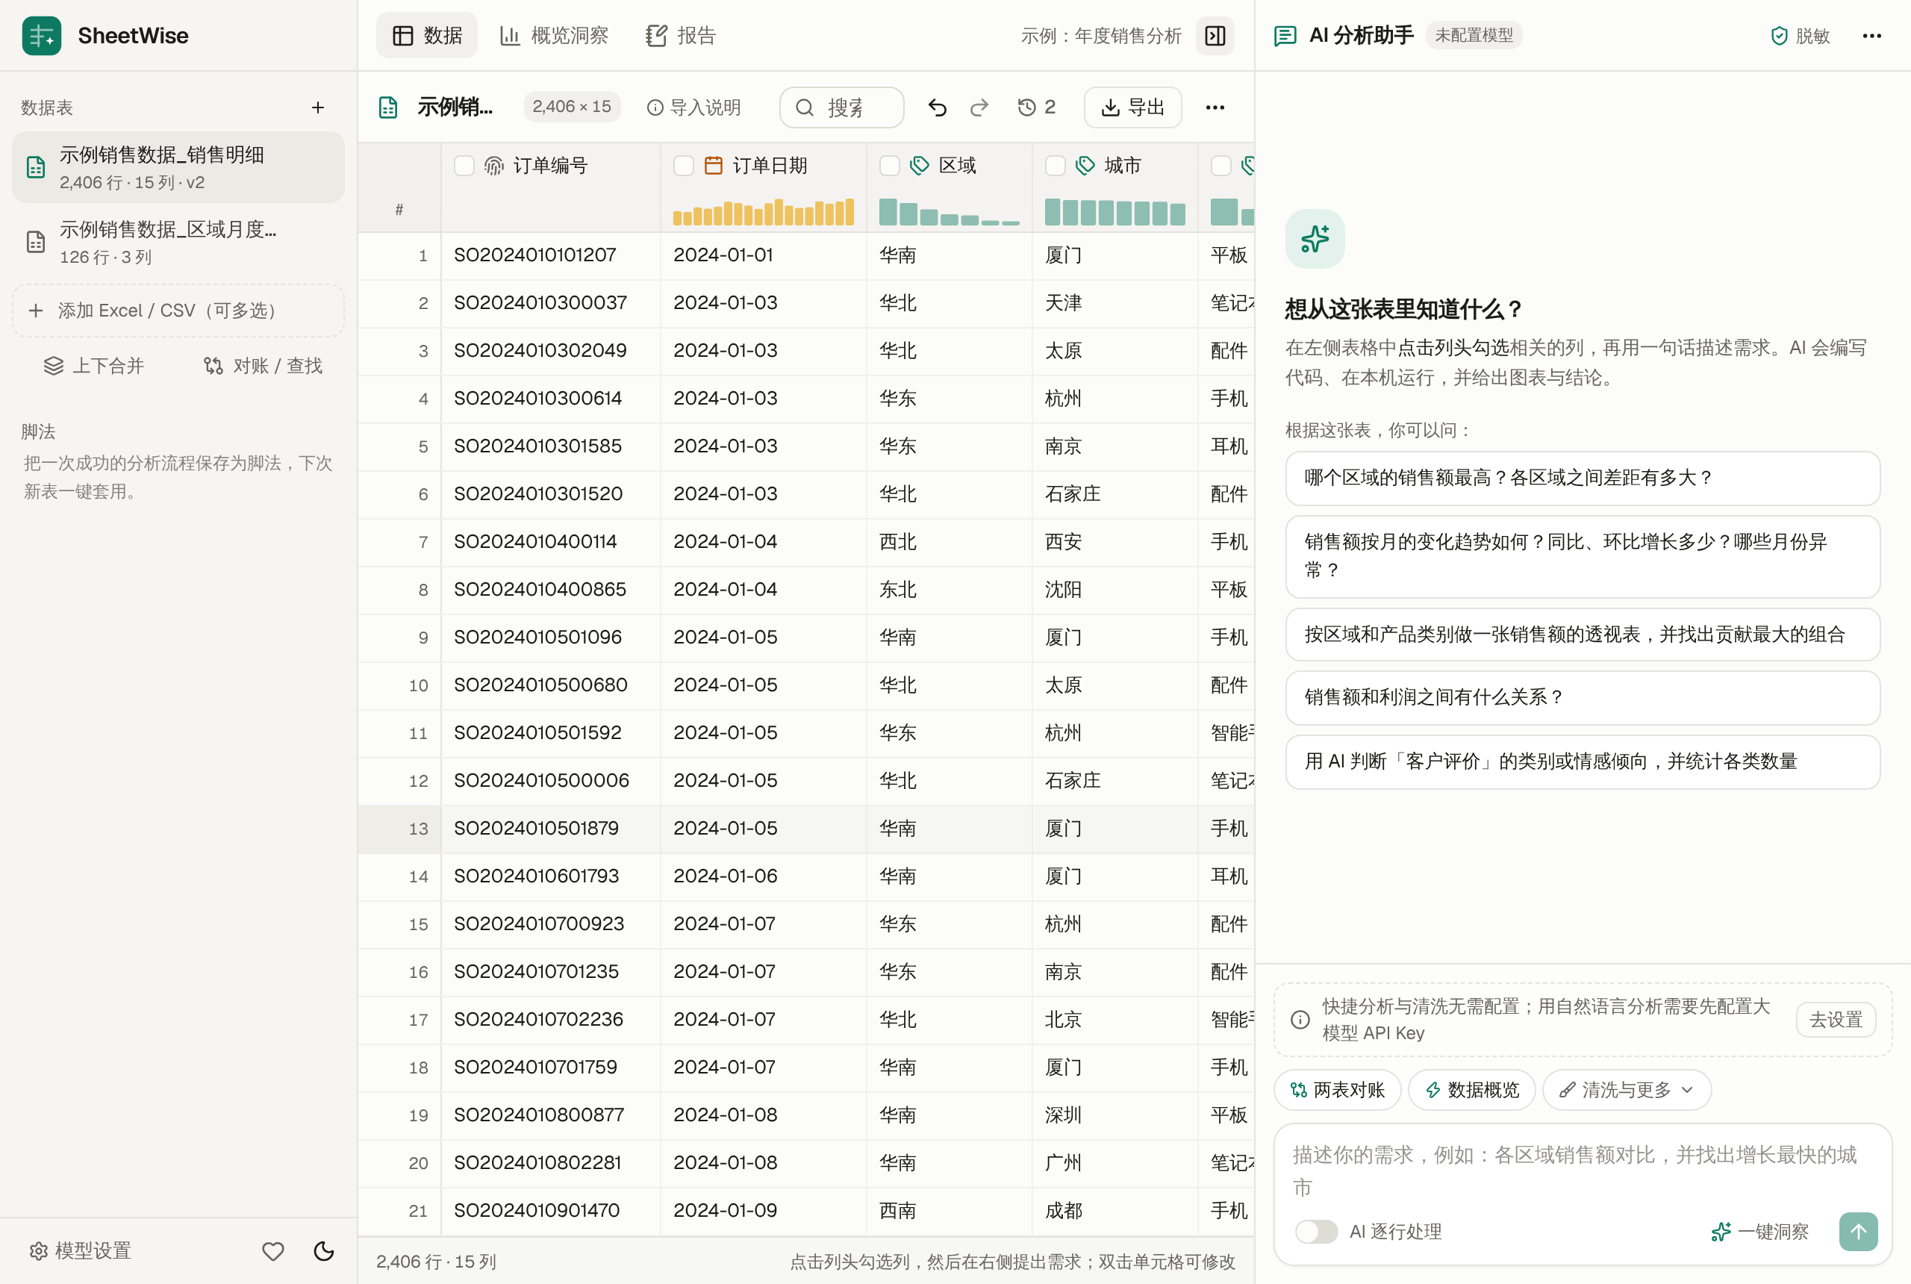
图 2 三栏工作台：左侧数据表与脚法，中间数据网格（列头带迷你分布图），右侧 AI 分析助手

2 概览洞察：无需 AI 的即时体检
切到「概览洞察」，SheetWise 用规则在本地算出：数据质量评分、总量与关键指标卡、环比变化、重复行与极端值提醒，并自动推荐合适的图表。重复行、缺失值都能「一键修复」，修复生成新版本、随时可撤销。
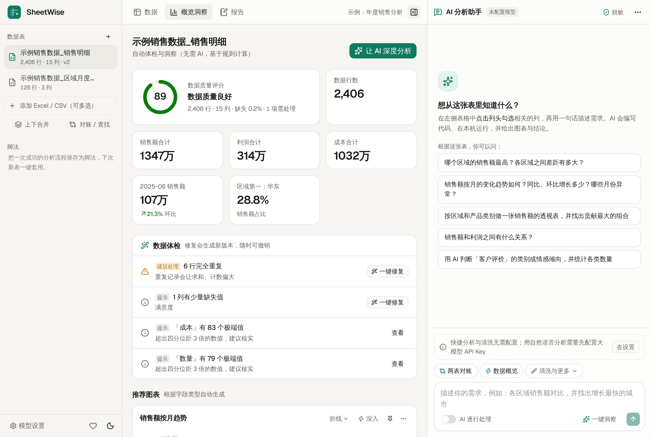
图 3 一眼看懂一张表：质量评分、指标卡、数据体检与一键修复、推荐图表

3 一句话分析：你说需求，AI 出结果
勾选列、用中文描述需求，例如「各区域销售额对比，并找出增长最快的城市」。AI 会编写代码并在本机运行，返回指标卡、图表和文字结论。更重要的是——结论里的每一个数字都会自动溯源，找不到出处的数字会被标出来，避免「AI 一本正经地编数字」。
- 大批量的文本可以用「AI 逐行处理」批量分类、提取、打标签，结果本机缓存、可复现。
- 回答不满意可以继续追问，像和一位分析师对话。

4 图表与报告，一键导出
折线、柱状、饼图、热力图……自动推荐，也能按需生成。结果可以导出为 Excel 原生可编辑图表、PNG / SVG、以及 HTML 与 PDF 报告——图表到了 Excel 里还能继续改。
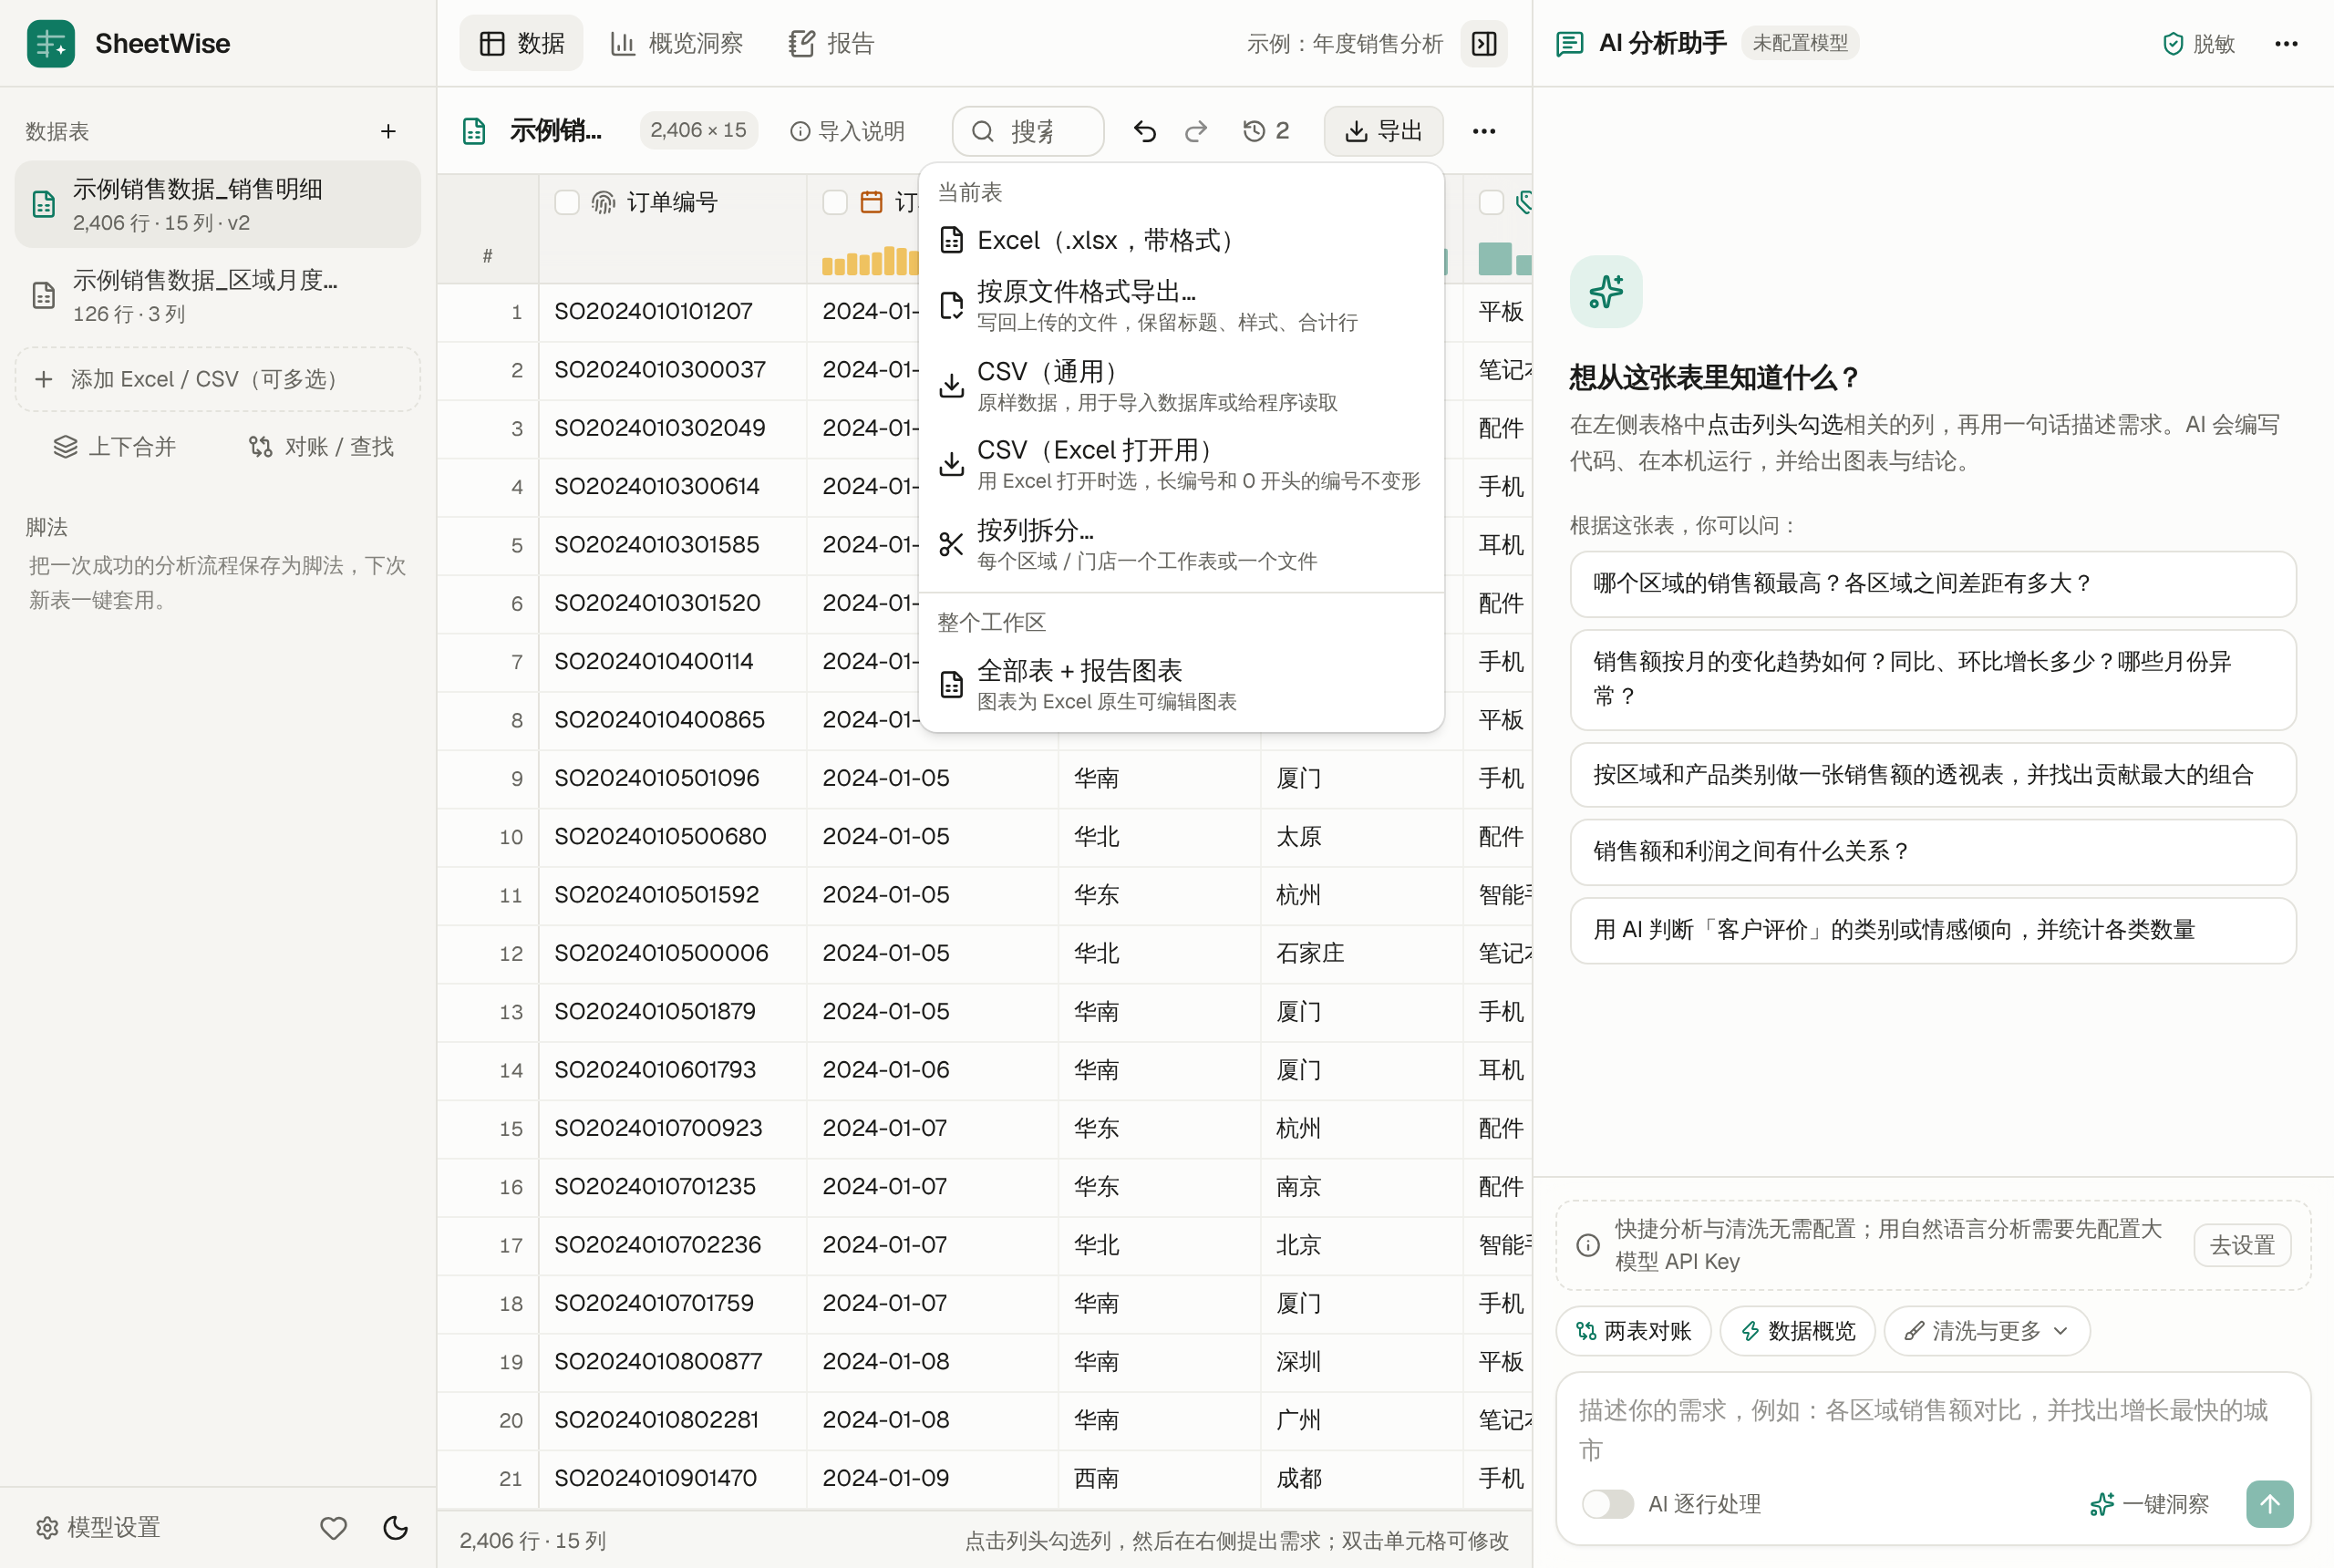
图 4 灵活导出：带格式 Excel、写回原文件、两种 CSV、按列拆分、整个工作区 + 报告
其中「按原文件格式导出」会把结果写回你上传的原始工作簿，保留原有的标题、样式和合计行；「按列拆分」能把一张大表按区域 / 门店拆成多个工作表或多个文件。

5 脚法复用：月度重复工作一键重放
这是 SheetWise 最能省时间的能力。把一次成功的「清洗 + 分析」流程存成脚法，下个月拿到结构相似的新表，一键重放即可——不再调用 AI、零额外成本、结果可复现。新表列名变了还能指定对应关系；中途失败会自动撤回，不留半成品。脚法还能导出成文件发给同事。
效率杠杆
一个每月要做的报表，第一次用 AI 做好并存成脚法，之后每个月都是「上传新表→一键重放→导出」。把重复劳动一次性变成按钮。

6 多表对账、查找匹配、上下合并
- 两表对账：按订单号等键列把两张表对上，给出匹配率、只在 A / 只在 B、两边都有但金额不一致的记录，每条附原表行号；比对前自动统一空格、全角半角、1001.0 与 1001、文字日期等写法。
- 查找匹配：先统一写法的 VLOOKUP，把 B 表的列带到 A 表。
- 上下合并：把每月一张的表接起来，列名写法不同也能自动对齐。

7 隐私与安全：数据不出电脑
SheetWise 在你本机运行，完整数据从不离开电脑。只有在用自然语言分析时，才会把表结构、统计和少量样本发给你配置的大模型，并提供三档隐私粒度：
- 脱敏样本（默认）：手机号、身份证、银行卡、邮箱、姓名、地址自动打码。
- 完整样本：发送少量原始样本行，分析效果最好。
- 仅结构：只发列名和类型，不发任何单元格内容，结论在本地生成。
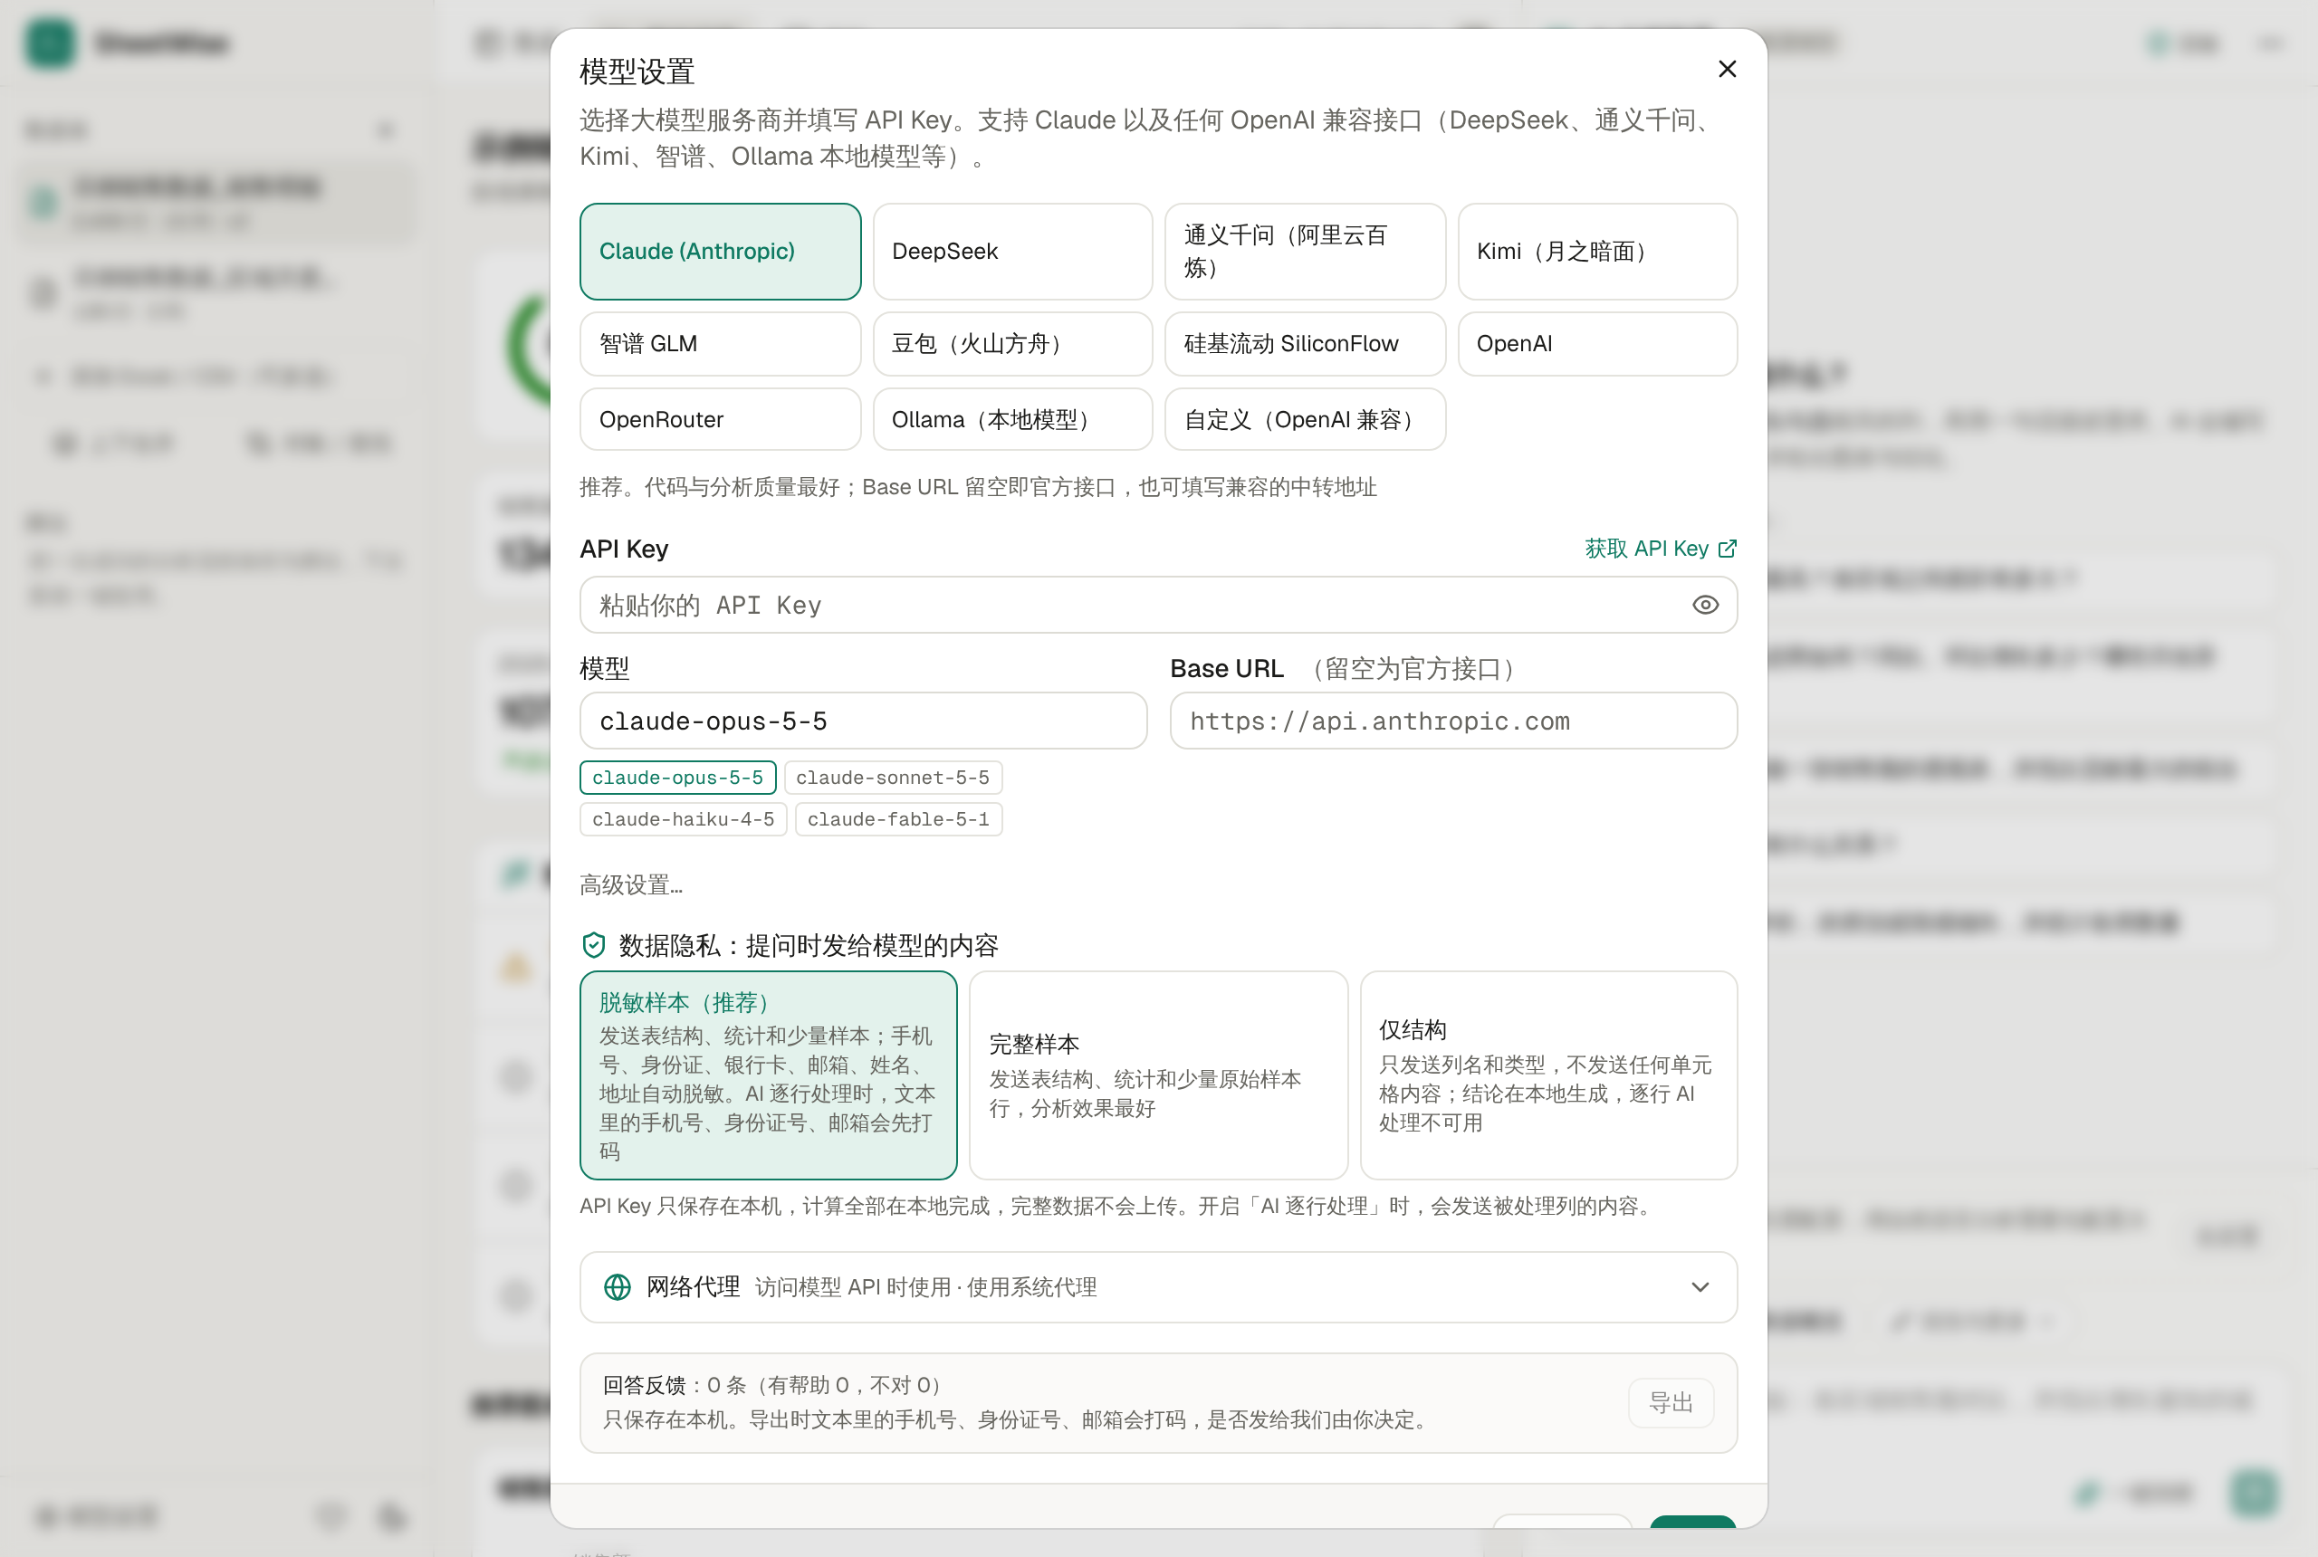
图 5 设置：自由选择大模型服务商、数据隐私粒度与网络代理

四、效率对比一目了然
以常见的月度销售分析为例，传统做法与 SheetWise 的差距：
对比维度 | 传统 Excel / 人工 | SheetWise
整理「人做的表」 | 手动删标题行、合并表头、删合计行，10 分钟起 | 导入即自动识别，秒级完成
做一次分析（对比+图表） | 透视表 + 公式 + 画图，20–40 分钟 | 勾选列、一句话，几十秒出图表与结论
按描述批量分类/打标签 | 逐行人工判断，几百行要一两小时 | AI 逐行处理，几分钟一次，可缓存复现
每月重复同样的流程 | 每月从头再做一遍 | 存成「脚法」，新表一键重放，零额外成本
两表对账 | VLOOKUP + 肉眼核对，易错 | 一键对账，匹配率、差异、原行号一目了然
结论里的数字可信吗 | 容易算错、难追溯 | 每个数字自动溯源，标出无出处的数字
数据安全 | 上传到在线工具有泄露风险 | 本机运行，数据不出电脑，敏感信息自动脱敏
注：时间为常见场景的经验值，实际取决于数据规模与需求复杂度；关键差别在于「重复」——SheetWise 把一次性工作沉淀成可一键重放的脚法。

五、典型场景

场景一 月度销售分析
上传当月销售明细 → 概览洞察看质量与大盘 → 一句话「各区域销售额对比、各产品类别贡献、按月趋势与环比」→ 导出 Excel 图表报告。做好后存成脚法，之后每月一键重放。

场景二 事故 / 工单月度整理
上传工单明细 → AI 逐行把标题和正文改写成一句话问题描述（去套话、敬语、单号）→ 按根因自动分类、排序 → 导出报告。（项目内置了这个脚法示例，可直接导入套用。）

场景三 对账
导入系统流水和银行流水两张表 → 一键对账 → 立刻看到匹配率、差异明细和每条的原始行号，不再 VLOOKUP + 肉眼核对。

六、安装与桌面客户端
SheetWise 提供免安装的桌面客户端：双击即弹出一个本机原生窗口，可缩放、最大化、最小化，和普通桌面软件一样，不占用浏览器。
- Windows：解压后双击 SheetWise.exe（窗口用系统自带的 Edge WebView2 渲染）。
- macOS：双击 SheetWise.app（窗口用系统自带的 WKWebView）。
- macOS 用户第一次打开会被 Gatekeeper 拦下：右键 → 打开，或在「系统设置 → 隐私与安全性」里允许。

七、常见问题
Q：不配置模型能用吗？
A：能。导入整理、概览洞察、快捷分析、一键清洗、对账、版本历史、导出、脚法套用都不需要大模型；只有「用自然语言让 AI 分析」和「AI 逐行处理」需要配置 API Key。
Q：我的数据会被上传吗？
A：不会。计算全部在本机完成。只有 AI 分析时会按你选择的隐私粒度发送结构与少量样本，敏感信息默认脱敏；也可选「仅结构」完全不发单元格内容。
Q：支持哪些大模型？
A：Claude、DeepSeek、通义千问、Kimi、智谱 GLM、豆包、硅基流动、OpenAI、OpenRouter，以及 Ollama 本地模型和任意 OpenAI 兼容接口。
Q：分析结果可信吗？
A：结论里的每个数字都会和计算结果逐一比对、自动溯源，找不到出处的会被标出，尽量避免 AI 编数字。
Q：换了新表，上个月的分析还能用吗？
A：把流程存成脚法即可一键重放；新表列名变了可以在套用时指定对应关系。
SheetWise · 把做表的时间，还给看结论的人。

